直流电路设计性实验研究性内容讨论
J23 王鼎渠
2006.06.04
自组电桥的电路设计如下二图，分为方案1和方案2。其中R₀可以选择100Ω和5.1KΩ两种变阻器，平衡时微安表的读数均为80.0μA。
μA
R₀
R₁
Ri
L₁
L₂
方案1
K
μA
R₀
Ri
L₁
L₂
R₁
方案2
K
测量中，按方案1（或方案2）图示，在电路平衡时（开关K闭合，微安表表针不动），有
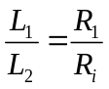
将电阻箱和微安表易位，此时R₁记为R₂，得到
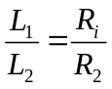
根据以上两式，有
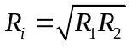
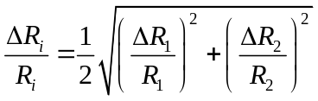
1. 实验研究
分别对两种方案中不同R₀进行测量计算。
A. 方案1，R₀=100Ω
测得：R₁=1950.0，△d₁=2，dR₁=200Ω；R₂=2080.0，△d₂=2，dR₂=200Ω
因此，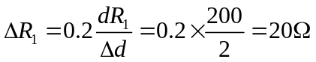
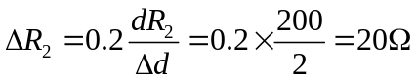
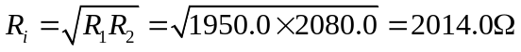
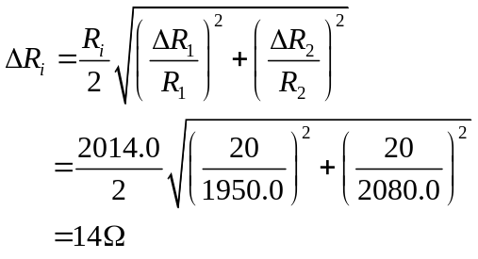
所以，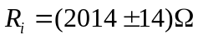
B. 方案1，R₀=5.1KΩ
测得：R₁=1820.0，△d₁=2，dR₁=470Ω；R₂=2210.0，△d₂=2，dR₂=510Ω
因此，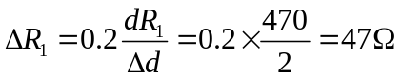
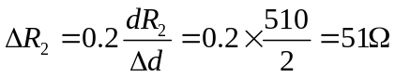
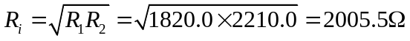
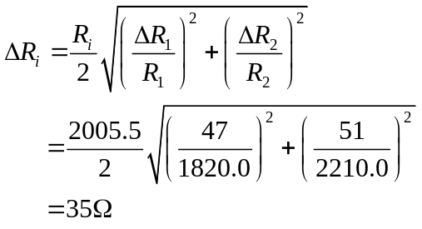
所以，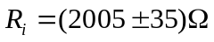
C. 方案2，R₀=5.1KΩ
测得：R₁=1740.0，△d₁=2，dR₁=300Ω；R₂=2340.0，△d₂=2，dR₂=400Ω
因此，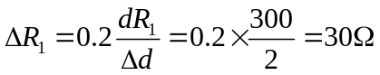
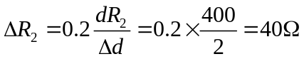
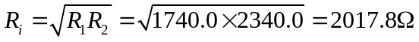
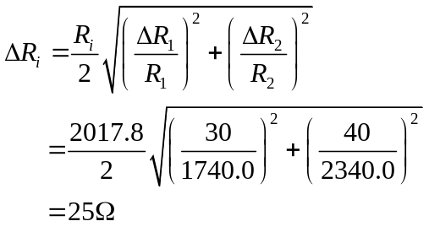
所以，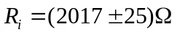
D. 方案2，R₀=100Ω
测得：R₁=1990.0，△d₁=2，dR₁=2000Ω；R₂=1990.0，△d₂=2，dR₂=3000Ω
因此，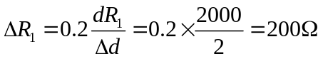
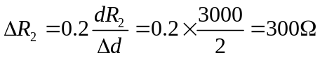
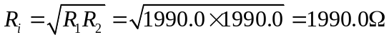
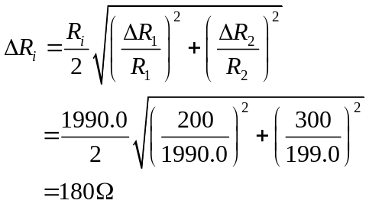
所以，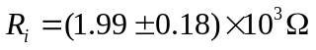
在以上的实验结果中，方案1采用R₀=100Ω的灵敏度最高，即不确定度最小；而方案2中，R₀=100Ω的情形无法进行微安表内阻的准确测量。
2. 理论研究
下面从理论上对自组桥电路各种方案的不确定度与比率臂的关系进行研究。
A、方案1
假设平衡时（即开关K合上，微安表示数未变），为与实验结果进行比较，假设微安表示数为I₀=80.0μA，且调整R₁为R₁-dR₁时（K未合上）仍将调整分压电路使得微安表示数保持I₀=80.0μA，此时合上开关K后，微安表示数为I₁。当I₁＝78.0μA（即指针偏转一小分格），将求得对应的dR₁。因此，有如下等式：
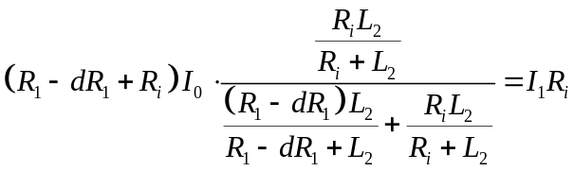，
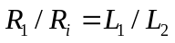
化简后，记
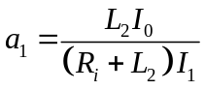
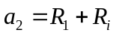
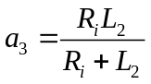
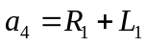
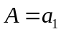
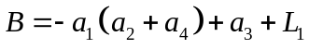
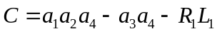
从而，dR₁满足以下二次方程：
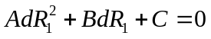
同理，在对调R_{i}和R₁后，也有类似的方程。
为了方便比较，这里假设微安表的内阻R_{i}为实验中得到的2010Ω。经过Matlab仿真，在R₀分别为100Ω和5100Ω时，得到如下两曲线（y轴为对数坐标）：
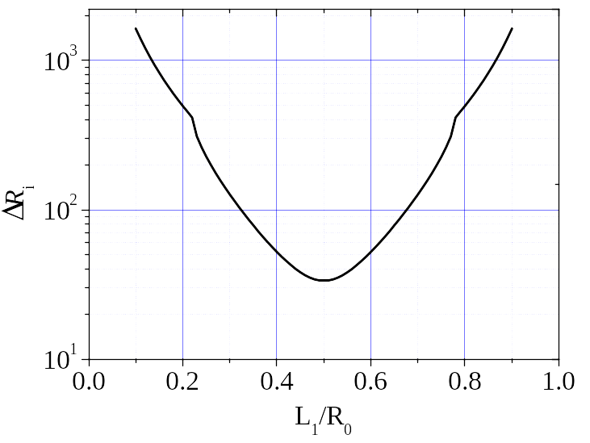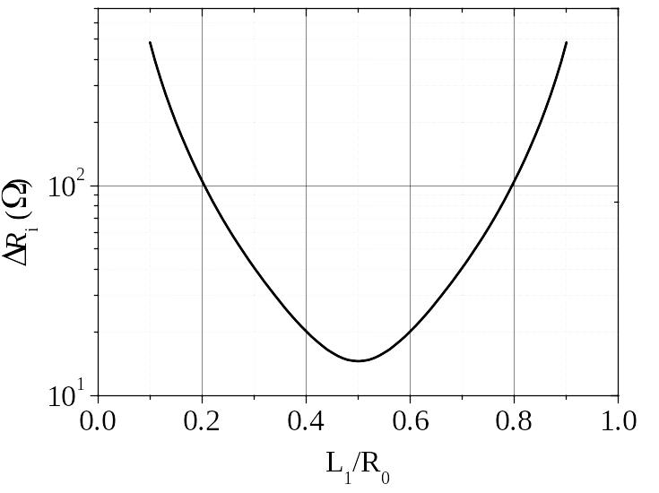
R₀ = 100Ω
R₀ = 5100Ω
从以上两图中可以得到，在R₀＝100Ω时，ΔR_{i}的最小值为14.6Ω（此时L₁＝L₂）；在R₀＝5100Ω时，ΔR_{i}的最小值为33.4Ω（此时L₁＝L₂）。均与实验中的结果基本一致。
B、方案2
与方案1的推导原理一样，可以得到以下等式：
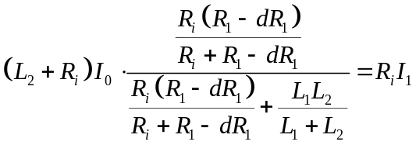
化简后，记：
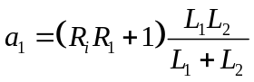
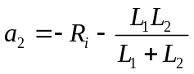
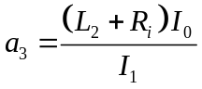
因此，得到
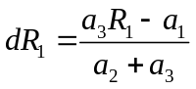
经过Matlab仿真，在R₀分别为100Ω和5100Ω时，得到如下两曲线：
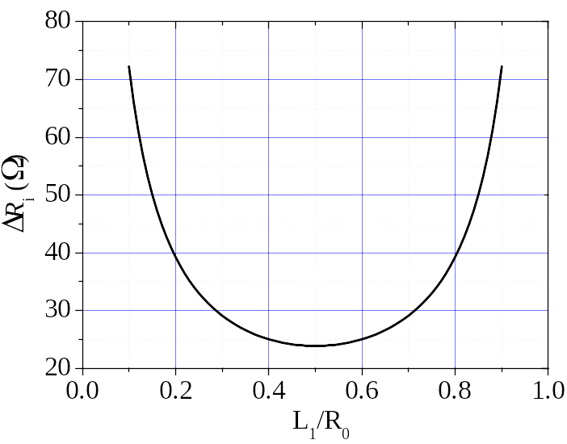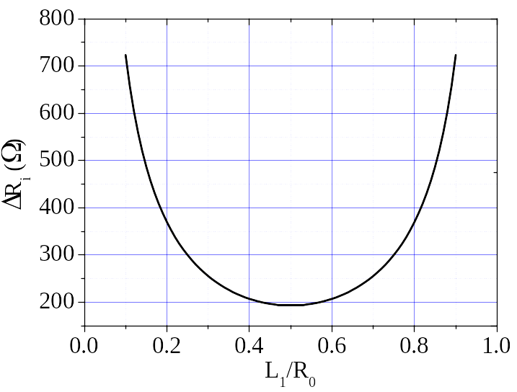
R₀ = 100Ω
R₀ = 5100Ω
从以上两图中可以得到，在R₀＝100Ω时，ΔR_{i}的最小值为193Ω（此时L₁＝L₂）；在R₀＝5100Ω时，ΔR_{i}的最小值为23.9Ω（此时L₁＝L₂）。均与实验中的结果基本一致。
3、结论
经过以上的实验研究和理论研究，我们可以发现，二者在比率臂为1的情况下几乎完全吻合。同时，我们也可以知道，在进行自组桥的实验中，比率臂C的选择有着很重要的作用，当C在1附近时，Ri的不确定度相对较小；而当C偏离1较大时，其不确定度增大非常迅速，尤其在方案一中。
在本实验所述测量条件下：I₀=80.0μA，I₁=78.0μA，R_{i}=2010Ω，方案的最优排序（从最佳到最差）如下：
μA
100Ω
R₁
Ri
K
μA
Ri
R₁
K
5.1kΩ

μA
Ri
R₁
K
100Ω
μA
5.1kΩ
R₁
Ri
K
附 Matlab计算程序

【方案1】
clear
R0 = 5100;
Ri = 2010;
I0 = 80E-6;
I1 = 78E-6;
dR1 = 0;
dR2 = 0;
for i = 10:90
L1 = i*R0/100;
L2 = R0 - L1;
R1 = L1/L2*Ri;
a1 = L2/(Ri+L2)/(I1/I0);
a2 = R1+Ri;
a3 = Ri*L2/(Ri+L2);
a4 = R1+L1;
A = a1;
B = -a1*(a2+a4)+a3+L1;
C = a1*a2*a4-a3*a4-R1*L1;
dR1 = (-B-(B^2-4*A*C)^0.5)/A/2;

R2 = L2/L1*Ri;
a1 = L1/(Ri+L1)/(I1/I0);
a2 = R2+Ri;
a3 = Ri*L1/(Ri+L1);
a4 = R2+L2;
A = a1;
B = -a1*(a2+a4)+a3+L2;
C = a1*a2*a4-a3*a4-R2*L2;
dR2 = (-B-(B^2-4*A*C)^0.5)/A/2;
dR(i)=0.5*sqrt((abs(0.2*L2/L1*dR1)/R1)^2+(abs(0.2*L1/L2*dR2)/R2)^2) * Ri;
end
semilogy(0.1:0.01:0.9,dR(10:90))
xlabel('L_1/R_0');ylabel('\DeltaR_i')
grid
【方案2】
clear
R0 = 5100;
Ri = 2010;
I0 = 80E-6;
I1 = 78E-6;
dR1 = 0;
dR2 = 0;
for i = 10:90
L1 = i*R0/100;
L2 = R0 - L1;
R1 = L1/L2*Ri;
a1 = Ri*R1+L1*L2/(L1+L2)*(Ri+R1);
a2 = -(Ri+L1*L2/(L1+L2));
a3 = (Ri+L2)/(I1/I0);
dR1 = (a3*R1-a1)/(a2+a3);

R2 = L2/L1*Ri;
a1 = Ri*R2+L1*L2/(L1+L2)*(Ri+R2);
a2 = -(Ri+L1*L2/(L1+L2));
a3 = (Ri+L1)/(I1/I0);
dR2 = (a3*R2-a1)/(a2+a3);
dR(i)=0.5*sqrt((abs(0.2*L2/L1*dR1)/R1)^2+(abs(0.2*L1/L2*dR2)/R2)^2) * Ri;
end
plot(0.1:0.01:0.9,dR(10:90))
xlabel(' L_1/R_0');ylabel('\DeltaR_i')
grid

